Tema 5_ Conectores y cableado
1. CONEXIONES
Los equipos tienen una serie de conexiones denominadas puertos que permiten al usuario conectar diferentes dispositivos hardware y periféricos.

1.1. Pines, contactos y formatos de conexión
Se denomina pin a cada una de las patillas metálicas de un conector, y contacto, a la conexión que se establece ente pares de pines, del puerto con el conector.
Es difícil equivocarse porque la forma de los conectores es distinta, además la placas base y las tarjetas de expansión suelen tener coloreados los puertos y los conectores del cable.
Dos formatos de conexión: Macho (normalmente en los conectores) y hembra(normalmente en los puertos).

1.2. Alargadores, adaptadores y hubs
Para proporcionar más alcance, transforman un tipo de puerto o conector en otro y aumentan el número de conectores o puertos, respectivamente.

2. TIPOS DE CONECTORES
- DIN y mini-DIN: para señales analógicas. Forma circular con una muesca, de 3 a 8 pines.
- D-sub: conectar ordenadores con diferentes periféricos. Borde metálico en forma de D, pines en 2 o 3 filas.
- USB: para conectar todo tipo de dispositivos al equipo. Conectores machos borde metálico.
- FireWire: o IEEE 1394, entrada y salida de datos en serie a gran velocidad. Conectores machos borde metálico. 4 o 6 pines.
- DVI: para máxima calidad de visualización. Borde metálico que recubre dos bloques de pines, uno de 24 pines en 3 filas y otro bloque de 5 pines.
- HDMI: para conectar cualquier fuente de audio o de vídeo digital. 19 pines en 2 filas.
- RCA: transmisión de audio y vídeo. Extremo metálico circular con un pin central. Varios modelos, colores para distinguirlos.
- Jack: transmiten sonido en formato analógico. Circular, diferentes diámetros, anillos aislantes.
- RJ: intercomunicación de equipos y datos, redes.

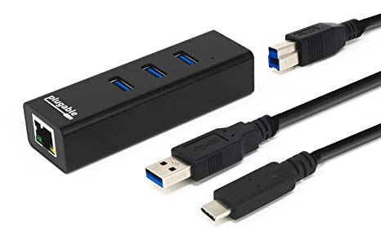
3. EL PUERTO USB
Se utiliza para conectar multitud de dispositivos al ordenador.
Bajo coste, tecnología plug-and-play.
4 pines (2 para el flujo de datos, 1 para alimentación y 1 para masa).
Varias versiones.

4. LOS PUERTOS SERIE Y PARALELO
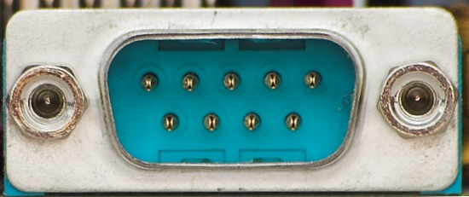
4.1. El puerto serie
O puerto COM, se emplea en las comunicaciones, utiliza conexión D-sub.
Puerto macho dos filas de 5 y 4 pines, azul claro o negro.
Transmisión bit a bit.
Hoy en día sólo para configurar y actualizar algunos dispositivos.
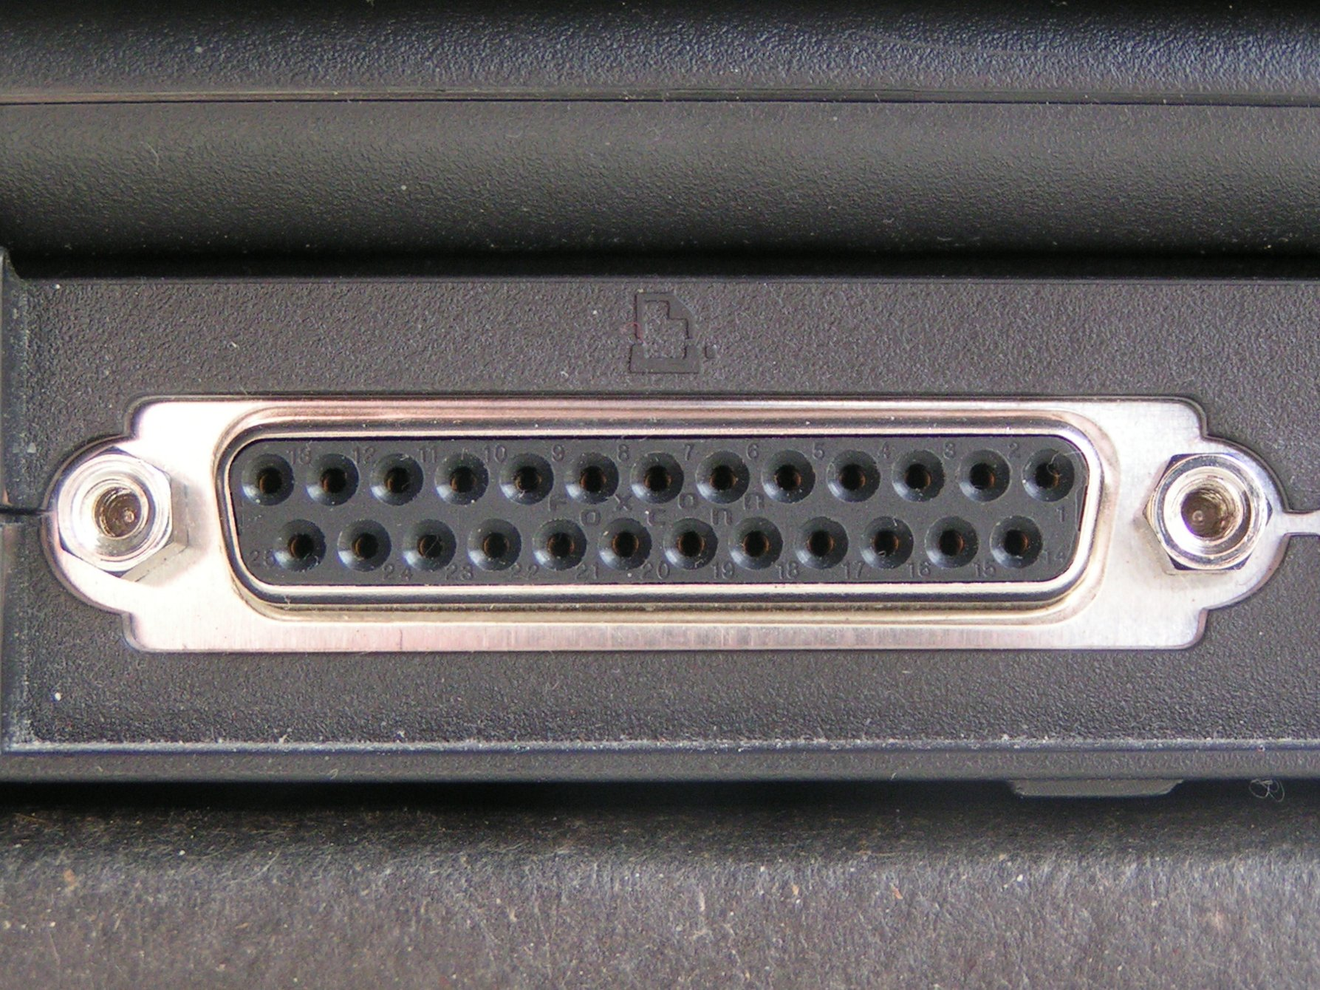
4.2. El puerto paralelo
También es de comunicaciones y usa conexión D-sub.
25 pines en dos filas de 12 y 13, varios colores (rosa, violeta, azul marino, negro).
Transmisión 1 byte (8 bits), datos por varios canales.
Para impresora o escáner, pero ya se usa USB.
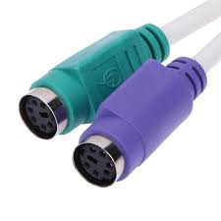
5. LOS PUERTOS PS/2
Es un mini-Din de 6 pines para la conexión del teclado y el ratón.
Antes, dos en la placa base, verde para ratón, violeta para teclado.
Ahora uno o ninguno por uso de USB.
Hay adaptadores conector macho PS/2 y hembra USB.

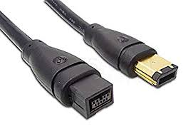
6. EL PUERTO FIREWIRE
O IEEE1394, o puerto serie de altas prestaciones. Para dispositivos multimedia (también móviles, cámaras digitales, etc.)
Soporta Plug-and-play y proporciona alimentación eléctrica, similar al USB.
Diferente número de pines y distintas velocidades.

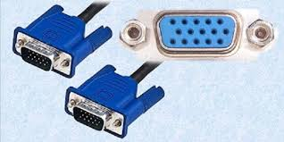
7. LOS PUERTOS PARA VÍDEO
7.1. El puerto VGA
Es el más común, salida de la señal de vídeo analógica, normalmente a través del monitor, mediante la tarjeta gráfica.
De tipo D-Sub con 15 pines en 3 filas. Azul oscuro, blanco o negro.
En los portátiles este puerto es para compartir la señal de vídeo con un proyector.

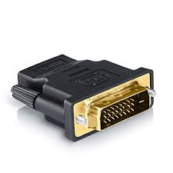
7.2. El puerto DVI
Variante del VGA, salida de la señal de vídeo digital.
Disponible en monitores tipo LED, LCD, TFT, etc.
Pines según las características.
Existe otro puerto digital y analógico llamado DVI M1-DA que combina la señal dual doble con otra señal que puede ser VGA, HDMI o USB. Se usa para conexiones con ordenadores, videoconsolas, home cinemas, etc.

7.3. El puerto HDMI
Para transmisión de vídeo digital de alta definición y de audio. Sustituto del euroconector.
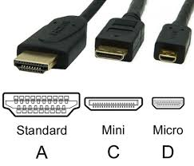
Tipos:
- A, estándar, 19 pines, FullHD
- B, no comercializado
- C, mini-HDMI,para portátiles, Dolby TrueHD
- D, micro-HDMI, soporte 3D, XHD y conexión Fast-Ethernet
- E, para coches, funciones como D, tamaño como A

7.4. El puerto DisplayPort
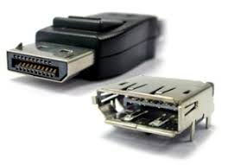
Libre de licencias, para transmisión de vídeo y audio entre un ordenador y su monitor.
Competidor del HDMI.

7.5. Los puertos RCA de vídeo
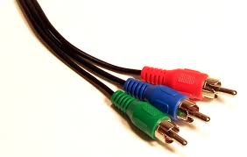
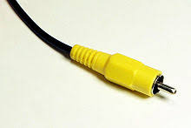
Transmisión de la señal de vídeo analógica a un televisor o proyector.
El conector de vídeo compuesto es de color amarillo.
El conector de vídeo por componentes tiene 3 conectores, rojo, azul y verde.

7.6. El puerto S-Vídeo
Igual que los RCA, pero con más calidad que el RCA amarillo.
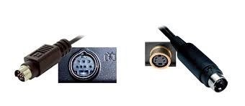
Dos tipos:
- S-Vídeo IN: 7 pines, entrada de la señal de vídeo.
- S-Vídeo OUT: 4 pines, salida de la señal de vídeo, común en los ordenadores, sobre todo portátiles.

8. LOS PUERTOS PARA AUDIO
8.1. El puerto Jack
Para transportar la señal de audio analógica.
Un pin dividido en secciones mediante aros aislantes.
Tipos según su diámetro:
- 6,35 mm: instrumentos musicales y audio profesional, estéreo.
- 3,5 mm: más utilizado en informática, móviles, MP3, estéreo y mono.
- 2,5 mm: pequeños dispositivos, audio mono.
Código de colores según la señal:
- Rosa: entrada mono (micrófono)
- Azul: entrada estéreo (capturadora de audio)
- Verde: salida estéreo (auriculares o altavoces)
Se encuentra en tarjetas de sonido, se accede desde el panel de la placa base.
Si tiene sonido envolvente, el código de colores es:
- Amarillo: salida estéreo (altavoz central)
- Negro: salida estéreo (altavoces traseros)
- Gris: salida estéreo (altavoces delanteros)

8.2. Los puertos RCA de audio
Transportan señal de audio, analógica y digital.
Colores según la señal:
- Naranja: Salida Digital
- Blanco: Salida Analógica izquierda-mono
- Rojo: Salida Analógica derecha
Sonido envolvente:
- Azul: delantero izquierdo
- Gris: delantero derecho
- Marrón: trasero izquierdo
- Rosa: trasero derecho
- Morado: central

8.3. El puerto MIDI
Para conectar instrumentos musicales o secuenciadores. Mediante MIDI se pueden sintetizar diferentes instrumentos.
Tipo DIN con 4 pines.
La conexión MIDI solo funciona en un sentido, por lo que se diferencia entre quien envía la señal (maestro) y quien la recibe (esclavo).
MIDI Out: Salida de mensajes
MIDI In: entrada de mensajes
MIDI thru: para pasar copia de los mensajes que llegan de forma que se puedan conectar varios equipos MIDI en cascada.

9. LOS PUERTOS PARA COMUNICACIONES CABLEADAS
9.1. El puerto RJ-11
Para transmisión de señal telefónica analógica. Utiliza dos hilos para transmitir la señal. Dos tipos de conectores: de 6 pines y de 4 pines.

9.2. El puerto RJ-45
Para transmisión de voz y datos en redes Ethernet.
Está en las tarjetas de red de los equipos, en las rosetas o en dispositivos de interconexión como routers o switches.
Tiene dos luces: una fija que indica que se ha establecido un enlace con otro puerto y otra que parpadea para señalar que existe tráfico de datos.
Conector de 8 pines, combinación de cables identificados por colores según el tipo de conexión.
Conexión directa: para conectarlo a una roseta o un periférico de comunicaciones.
Conexión cruzada: para conectarlo directamente con otro ordenador.

9.3. Conector BNC
Asociada a los cables de tipo coaxial, empezó a usarse en radiofrecuencia para pasar a formar parte de redes Ethernet.

9.4. Conectores de fibra óptica
Están formados por la unión de hilos de material transparente (generalmente vidrio), a través de los cuales se transmiten haces de luz que representan la información a enviar.
Se pueden enviar grandes cantidades de datos a largas distancias.
Es uno de los medios de transmisión más utilizados en la actualidad.

10. CONEXIONES PARA COMUNICACIONES INALÁMBRICAS
10.1. WiFi
Conocido como IEEE 802.11, permite comunicar equipos en redes de datos.
La conexión WiFi necesita una antena que se conecta al equipo a través de un puerto coaxial de una tarjeta de red o a través de un USB.
En portátiles, móviles…
Estándar | Velocidad y banda de frecuencia | Características
802.11a | Velocidades de hasta 54 Mbps en la banda de 5 GHz | Alcance hasta 460 m
802.11b | Velocidades de 11 Mbps en la banda de 2,4 GHz | Alcance hasta 460 m
802.11g | Velocidades de hasta 54 Mbps en la banda de 2,4 GHz | Alcance hasta 460 m
802.11n | Velocidades de hasta 600 Mbps en la banda de 2,4 y 5 GHz | Compatible con b y g. Usa varias antenas
802.11ac | Velocidades de hasta 1300 Mbps en la banda de 5 GHz | Alcance hasta 460 m

10.2. Bluetooth
Comunica vía radio diversos dispositivos, con una frecuencia de 2,4 GHz.
Clase 1: hasta 30 m
Clase 2: hasta 10 m
Clase 3: hasta 1 m
Versiones:
1.x: hasta 1 Mbps
2.x: hasta 2 Mbps
3.0: hasta 24 Mbps, permite que los dispositivos bluetooth trabajen con WiFi
4.0: hasta 24 Mbps, reducen el consumo de energía

10.3. Infrarrojos
Comunicaciones de corto alcance (no traspasa paredes), direccionales y sólo en interiores, ya que el sol interfiere en estas comunicaciones.

11. LOS CONECTORES DE ALIMENTACIÓN
Proporcionan corriente a la placa y a los elementos auxiliares que se encuentran conectados a ella (ventiladores, tarjeta gráfica, etc.)

11.1. Para placas AT
Conector tipo Molex. En desuso. 12 pines en 2 filas de 6, de 5 V y 12 V.

11.2. Para placas ATX
Conector ATX 12 V: Conexión tipo Molex. 20 pines en 2 filas de 10. 3,3 V, 5 v y 12 V.
Conector ATX 12 V 24p: Evolución del anterior. 4 pines más para proporcionar 12 V extra. En 2 filas de 12 pines.
Conector ATX +12V 4p: 12V más para la alimentación extra de la CPU.
Conector EATX 12V: Dos líneas extra de 12 V. Conector de 8 pines para CPU multinúcleos.

11.3. Para tarjetas gráficas
Conector PEG 6p: Conexión tipo Molex de 12 V y 75 W. 6 pines en 2 filas de 3.
Conector PEG 8p: similar, pero hasta 150 W. 8 pines en 2 filas.

11.4. Otros conectores
Conector de ventilador: Conector hembra de 3 o 4 pines recubierto de plástico, con 5 V y 12 V.
Conector Molex 4p: Conector de 4 pines para las unidades de almacenamiento y algunos ventiladores, con 5 V y 12 V.
Conector SATA: Conector de 15 pines que alimenta las unidades de almacenamiento con 3,3 V, 5 V y 12 V.
Conector de audio externo: Analógico: 4 pines (CD-IN, AUX_IN), digital: 3 pines (SPDIF_IN, HDMI_SPDIF).
Conector mini-Molex 4p: 4 pines, en desuso, energía a las disqueteras.

12. LOS CONECTORES DE CONTROLADORA DE DISCO
Conector IDE 40p: Conector hembra de 39 o 40 pines en 2 filas con carcasa azul o negra. Asociados a un cable de 40 u 80 hilos.
Conector IDE 44p: Similar al anterior, pero reducido, para portátiles.
Conector IDE 34p: Conector hembra de 33 o 34 pines, disqueteras, en desuso.
Conector SATA: Evolución de los IDE, en forma de I o L. 7 pines.
Conector SCSI: Desplazada por los IDE/SATA, ahora solo en grandes servidores. Tipos: DB, IDC, HD
Conector SAS: Sucesor del SCSI, permite conexión y desconexión en calientes, aumenta la velocidad de transferencia. Utiliza conector SATA.

13. EL PANEL LATERAL DE LA PLACA
La placa base tiene un panel lateral en el que están los conectores de sus principales elementos.

